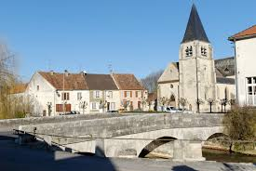
Une journée de châtelain au Château de Condé

Jeudi 23 septembre 2021

M. Mme
▪ Nom et Prénom : [EN MAJUSCULES] : ………..……………… ………..………...………………………………..
Adresse [EN MAJUSCULES] : ……………………..…………………………………...……………………………………..
Code postal _ _ _ _ _ Ville……………………………………..…………………………….…………………….
Téléphone fixe :_ _ _ _ _ _ _ _ _ _ portable :_0_ _ _ _ _ _ _ _ _ indispensable
Adresse e-mail : @
Nom Prénom, si autre personne que ci-dessus : ……………………………………………………………..
Inscription, aller et retour en autocar, entrée et visite guidée du château, déjeuner, et visite de la commune
retour à Paris.
Départ rendez-vous à 7 heures 30 , au niveau du Bistrot du Métro, 102 rue de Bercy, Paris 12, Métro Bercy,
ligne 6 ou 14 , et bus
Retour : départ pour Paris ,vers 17 heures
85 euros par personne = euros
à régler par chèque à l’ordre de l’AMVARP, 45 rue des Saints-Pères, CUSP, 75006 PARIS,
avant le 30 juillet 2021. Nombre limité à 35 personnes. La date de la Poste sera prise en considération.

